DEPARTAMENTO DE ELECTRONICA

SISTEMAS DIGITALES CON MICROCONTROLADORES

**Tarea 2**

**Manejo de puertos. Contador ascendente y descendente en display de 7 segmentos**

Arteaga López Emmanuel

Del Carmen Salgado Ana Victoria

Edgar Humberto

Ricardo Godínez Bravo

**Introducción**

Diseño de un contador mediante display de 7 segmentos el cual llevara una cuenta en BCD de 0 hasta 9999, este dispositivo cuenta con la opción de aumentar o disminuir la velocidad de la cuenta, en cuatro velocidades diferentes mediante la lectura de dos bits.

**Diagrama de flujo**

Inicio

Cta 0000

Desplegar cuenta

Leer velocidad

Sí

No

¿Velocidad = 0?

Inicia cta

**Programa**

;*****************************************************

; Contador con display de 7 segmentos con velocidad

;****************************************************

;Decalaracion de variables

unidades equ 7FH

decenas equ 7EH

centenas equ 7DH

millar equ 7CH

tiempo equ 7BH

;--------------------------------

INICIO:

mov unidades,#0FH

mov decenas,#1FH

mov centenas,#3FH

mov millar,#7FH

imprime:

mov A,unidades ;Movemos unidades al acumulador

acall escara ;Llamamos a escara

;para enmascarar lo que hay en el acumulador

mov A,decenas ;Movemos decenas en acumulador

acall escara

mov A,centenas ;Sobreescribimos el acumulador con centenas

acall escara

mov A,millar ;Sobreescribimos el acumulador con millares

acall escara

ret

incremil:

inc millar ;Incremento millares

increcen:

inc centenas ;Incremento centenas

incredec:

inc decenas ;Incremento decenas

increuni:

inc unidades ;Incremento unidades

acall tiempo_ ;LLamamos a tiempo_

escara:

swap A ;Intercambia nibbles en el acumulador, los enmascara

mov p1,A

mov R3,#10 ;Mueve el dato en el registro3

sig:

djnz R4,$ ;Salta a la misma posicion si es diferente de cero

djnz R3,sig

ret

mov R7,tiempo

tiempo_:

jb p2.0,tim_1 ;Salta a tim_1 si p2.0 es uno

jb p2.1,tim_2 ;Salta si es uno

mov tiempo,#7

ret

tim_1:

jb p2.1,tim_3 ;Salta a tim_3 si p2.1 es uno

mov tiempo,#14 ;Mueve el dato a tiempo

ret

tim_2:

mov tiempo,#28 ;Mueve el dato a tiempo

ret

tim_3:

mov tiempo,#56 ;Mueve el dato al tiempo

ret

;--------------------------------------------------------------------

RETARDO_:

mov A,#19H ;Limite de unidades sera el nueve

subb A,unidades

jnz increuni ;Incrementamos valor

mov unidades,#0FH

mov A,#29H ;Limite de decenas sera el nueve

subb A,decenas

jnz incredec

mov decenas,#1FH

mov A,#49H ;Limite de centenas sera el nueve

subb A,centenas

jnz increcen

mov centenas,#3FH

mov A,#89H ;Limite de millar sera el nueve

subb A,millar

jnz incremil

ljmp INICIO ;Salto largo a inicio

acall imprime

djnz R7,RETARDO_

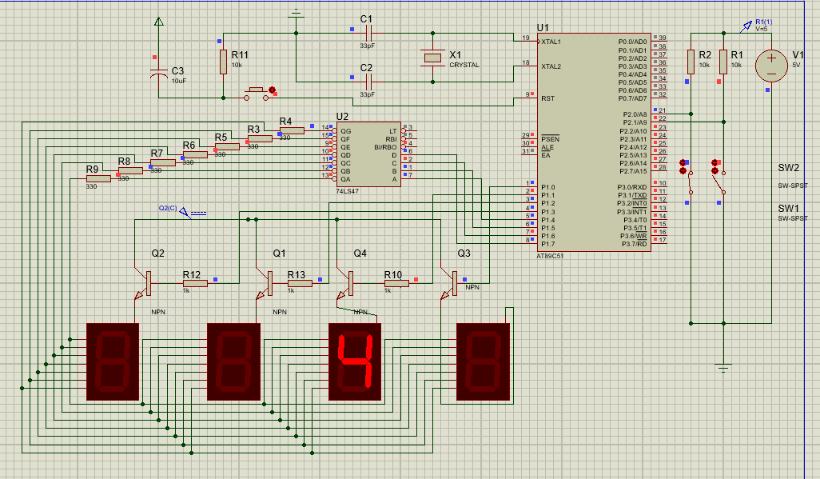**Simulación**